**预备知识**

本产品基于GPS导航系统、科大讯飞、ROS进行了技术拓展与项目应用。

GPS导航系统作为一种基于卫星的定位系统，可以由用户使用并根据目标经纬度进行路径规划。通过对该功能的接口调用和使用，导盲犬系统可以实现对目的地的导航，从而保证盲人使用者最终安全、成功抵达目标地点。

科大讯飞是一种基于人工智能的智能语音工具，具有智能识别使用者语言的功能，通过模块化的封装，其提供了可靠、可行、合理的用户语音识别与交互功能。这可以为导盲犬最终提供科学、有效的交互提供保证。

ROS是一种编写机器人程序的软件架构，该架构灵活性高，包含大量工具代码，库的使用，通过ROS软件架构可以将现有的版块与智能导盲犬的使用灵活结合，从而保证导盲犬可以更加智能、便捷的进行导盲与使用。

**系统框架**

导盲犬作为一种智能机器人包含了语音交互、智能导航、自动避障等功能，并为盲人使用者提供了简单、科学的使用方式。系统框架如图所示

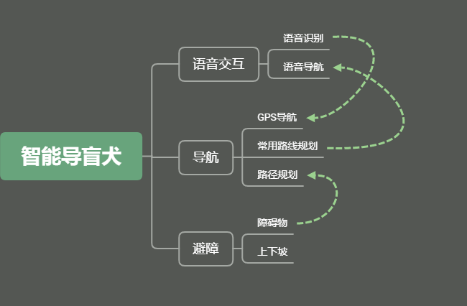

导盲犬导盲过程

1. 使用者通过语言向导盲犬提供目的地位置信息
2. 导盲犬通过语音识别模块成功识别关键信息
3. 导盲犬将识别的目的地转变为坐标信息
4. 导盲犬通过GPS导航系统设立起始点与终点
5. 导盲犬根据现有起终点调用继承算法进行导航
6. 若过程中有障碍物则导盲犬调用算法进行避障
7. 导盲犬通过语音交互模块同使用者进行交互
8. 导盲犬将路径以行走方式和距离的形式反馈给使用者
9. 若目的地为常用路线选择则自动进行道路检索
10. 到达目的地后导盲犬对使用者进行提醒